Linux C数据结构理论基础学习和实践
道生一，一生二，二生三，三生万物。
——《道德经》

Linux C数据结构理论篇
先打好Linux C数据结构基础，才能创造无限可能。

Linux C 数组简介

Linux C 链表简介

Linux C 哈希表简介

Linux C 队列简介

Linux C rbtree简介

Linux C数据结构实践篇——神奇书柜
设计各种各样的图书管理系统，每本书都要用一个书盒包装之后，再放到书柜上。
根据小明的不同需求，我为他设计了三个书柜，你需要哪个呢？

Linux C 数组的实践
  - 需求
小明开始喜欢收藏书籍，需要DIY一个“数组书柜（book cabinet）”。
- 最多可以储存6本书
- 可以新增图书
- 可以借出图书
- 可以置换破损图书
- 可以查询图书

如图所示，数组书柜由6个书盒组成，每个书盒放置一本书。
书盒
A0
A1
A2
A3
A4
A5
书柜
三国演义

书本

  - 数据结构

typdef struct
{
int useflag:1;
int borrowflag:1;

char bookname[60];
}array_book_cabinet_struct;

  - 主要功能函数
  - 编码
1.5 验证

Linux C 链表的实践
小东购买书籍的频次越来越高，原先购买的“数组书柜”已经不够用。同时由于资金有限，不能提前购买书盒，于是为其设计了一个“链表书柜”，最多可以存储120本书，但是事先不购买一个书盒，等到买书的时候再购买。

  - 需求分析
如图所示，每个书盒就是一个节点node。
N0
N1
N2
N3
N4
N5
N6

  - 数据结构

list_head list_book_cabinet_head = {0};

typdef struct
{
int useflag:1;
int borrowflag:1;

char bookname[60];
list_node list;
}list_book_cabinet_struct;

  - 主要功能函数
  - 编码
  - 验证

Linux C 哈希表的实践
自从使用上“链表书柜之后”，小东可以存储的书变多了，但是他发现每次想查找一本书的实践可以变多了，需要从从左到右，一本一本的拆开书盒，看下里面的书面是不是自己想要的书籍，
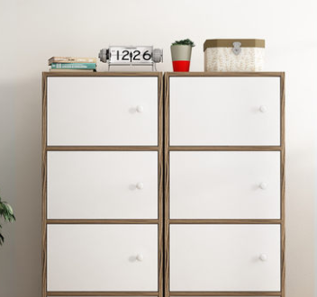

书盒
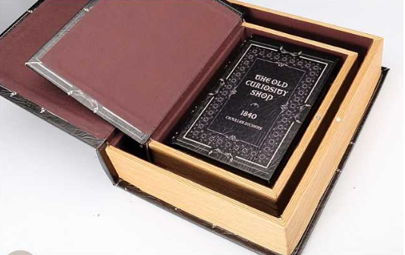

  - 需求分析
设计一个“哈希书柜”，该哈希书柜，一共有6个槽，每个槽可以存放16本书。
查找一本书的时间，从之前最多查找120次，快速下降到最多查找20次。
该哈希书柜，采用了slot-cell模式。
A0
A1
A2
A3
A4
A5
A0
A1
A2
A3
A4
A5

Slot0，哲学
Slot4，艺术
Cell0：《艺术的故事》
Cell1：《美的历程》
Cell2：《像艺术家一样思考》

A0
A1
A2
A3
A4
A5
A0
A1
A2
A3
A4
A5

Slot1，历史学

A0
A1
A2
A3
A4
A5
A0
A1
A2
A3
A4
A5

Slot2，心理学

  - 数据结构
#define hash_slot_max_num 6
#define cell_max_num 20
hlist_head hlist_book_cabinet_head[hash_slot_max_num] = {{0}};

typdef struct
{
int useflag:1;
int borrowflag:1;

char bookname[60];
hlist_node hlist;
}hlist_book_cabinet_struct;

  - 主要功能函数
  - 编码
  - 验证

Linux C 队列的实践
自从开始借出自己的书籍之后，来借书的人越来越多了，供不应求，书少人多，怎么办呢？
那只能先来后到了。
来借书的人，排队入场选书。

Linux C rbtree的实践

Linux C 商业篇
需求，分析，设计，开发，测试，商用。

